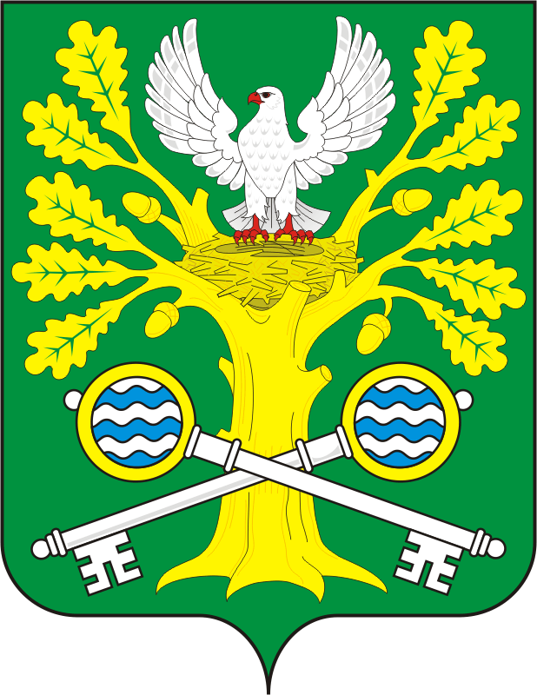

АДМИНИСТРАЦИЯ СТАРОСОКУЛАКСКОГО СЕЛЬСОВЕТА САРАКТАШСКОГО РАЙОНА ОРЕНБУРГСКОЙ ОБЛАСТИ

П О С Т А Н О В Л Е Н И Е
_________________________________________________________________________________________________________

18.03.2025 № 8

с.СтарыйСокулак

О внесении изменений в постановление №2 от 17.01.2025 г. «О внесении изменений в реестр казны муниципального образования Старосокулакский сельсовет Саракташского района»

В соответствии со статьёй 209 Гражданского Кодекса Российской Федерации, Уставом муниципального образования Старосокулакский сельсовет Саракташского района, выписками из ЕГРН от 01.10.2024 года:

1. Внесении изменений в постановление №2 от 17.01.2025 г. «О внесении изменений в реестр казны муниципального образования Старосокулакский сельсовет Саракташского района», изложив Приложение в новой редакции, согласно Приложению №1 к настоящему постановлению.
2. Перевести земельные участки, ранее учтенные на счете 103. «Непроизведенные активы», в реестр имущества казны муниципального образования Старосокулакского сельсовета Саракташского района, указанные в Приложении № 2 к настоящему постановлению
3. Контроль исполнения настоящего постановления оставляю за собой.
4. Настоящее постановление вступает в силу после его подписания.
5. Специалисту 1 категории, бухгалтеру отразить вышеназванное изменение в учета имущества казны.

Глава
Старосокулакского
сельсовета С.Г.Смирнов

Разослано: бухгалтерии администрации сельсовета, прокуратуре

Приложение №1
к постановлению администрации
Старосокулакского сельсовета
№ 8 от «18» марта 2025 года

ПЕРЕЧЕНЬ
муниципального имущества Старосокулакскогосельсовета Саракташского района Оренбургской области

№п/п | Наименование недвижимого имущества |  | Адрес (местоположение ) недвижимого имущества | Кадастровый номер муни-ципального недвижимого имущества |  | Пло-щадь, протя-жён-ность и иные параметры, характеризующие физические свойтва недвижимого имущества | Сведения о балансовой стоимости недвижимого имущества и начисленной амортизации |  | Сведения о кадастровой стоимости недвижимого имущества | Даты возникновения и прекращения права муниципальной собственности на недвижимое имущество | Реквизиты документов –оснований возникновения( прекращения ) права муниципальной собственности на недвижимое имущество | Сведения о правообладателе муниципального недвижимого имущества |  | Сведения об установлен-ных в отношении муниципаль-ного недвижимого имущества ограничениях (обремене-ниях) с указанием основания и даты их возникновения
 | 1 |  | 2 | 3 |  | 4 | 5 |  | 6 | 7 | 8 | 9 |  | 10
1 | Жилой дом |  | с. Старый Сокулак, ул. Заречная № 33 | 56:26:1705001:381 |  | 81.2 кв.м. | 22958,56 / 22958,56 |  | Не определена | 01.10.2024 | - закон Оренбургской области от 08.12.2006 года № 828/169-IV-ОЗ « об утверждении перечня имущества муниципальной собственности  Саракташского района, передаваемого в собственность  вновь образованных поселений, находящихся на территории Саракташского района»  - акт приемки - передачи от 30.03.2007 года | Казна МО Старосоку-лакский сельсовет |  | Не установлены
2 | Жилой дом |  | с. Старый Сокулак, ул. Центральная № 3 | 56:26:1704001:567 |  | 55,7 кв.м. | 45099,32 / 45099,32 |  | Не определена | 01.10.2024 | - закон Оренбургской области от 08.12.2006 года № 828/169-IV-ОЗ « об утверждении перечня имущества муниципальной собственности  Саракташского района, передаваемого в собственность  вновь образованных поселений, находящихся на территории Саракташского района»  - акт приемки - передачи от 30.03.2007 года | Казна МО Старосоку-лакский сельсовет |  | Не установлены
3 | Памятник погибшим участникам в Гражданской и Великой Отечествен-ной войне ( мемориальный комплекс неизвестному солдату) |  | с. Старый Сокулак, ул. Центральная № 7 А | 56:26:1704001:322 |  | 127,0 кв.м. | 1486261,95 |  | 1486261,95 | 10.04.2024 | Решение Совета депутатов Старосокулакского сельсовета № 88 от 30.06.2023 года | Казна МО Старосоку-лакский сельсовет |  | Не установлены
4 | Автомобильная дорога |  | с. Старый Сокулак, ул. Центральная | 56:26:1704001:332 |  | 1 500 м | 42 699 585,00 |  | 42 699 585,00 | 18.04.2016 | Не зарегистрировано | Казна МО Старосоку-лакский сельсовет |  | Не установлены
5 | Автомобильная дорога |  | п.Гремучий ул. Молодежная | 56:26:1705001:157 |  | 300 м | 8 5 39 017,00 |  | 8 539 017,00 | 06.04.2016 | Не зарегистрировано | Казна МО Старосоку-лакский сельсовет |  | Не установлены
6 | Автомобильная дорога |  | с.СтарыйСокулак, ул.Заречная | 56:26:0000000:5008 |  | 1 400 м | 39 852 946,00 |  | 39 852 946,00 | 15.04.2016 | Не зарегистрировано | Казна МО Старосоку-лакский сельсовет |  | Не установлены
7 | Водопровод п.Гремучий |  | 462133, Оренбургская область, Саракташский район, п. Гремучий | 56:26:0000000:6169 |  | 3 229 м | 14742645,3 |  | 14742645,3 | 28.12.2024 | Решение Совета депутатов Старосокулакского сельсовета №115 от 24.12.2024 | Казна МО Старосоку-лакский сельсовет |  | Данные отсутствуют
8 | Водопровод  с. Старый Сокулак |  | 462133, Оренбургская область, Саракташский район, с. Старый Сокулак, | 56:26:0000000:6170 |  | 2 468 м | 11268147,6 |  | 11268147,6 | 28.12.2024 | Решение Совета депутатов Старосокулакского сельсовета №115 от 24.12.2024 | Казна МО Старосоку-лакский сельсовет |  | Данные отсутствуют
9 | Скважина №9 |  | 462133, Оренбургская область, Саракташский район, п. Гремучий | 56:26:1705001:382 |  | Глубина 140 м | 916137,6 |  | 916137,6 | 28.12.2024 | Решение Совета депутатов Старосокулакского сельсовета №115 от 24.12.2024 | Казна МО Старосоку-лакский сельсовет |  | Данные отсутствуют
10 | Скважина №99 | 462133, Оренбургская область, Саракташский район, с. Старый Сокулак, |  |  | 56:26:1711001:215 | Глубина 85 м |  | 556226,4 | 556226,4 | 28.12.2024 | Решение Совета депутатов Старосокулакского сельсовета №115 от 24.12.2024 | Казна МО Старосоку-лакский сельсовет | Данные отсутствуют

Приложение №2
к постановлению администрации
Старосокулакского сельсовета
№ 8 от «18» марта 2025 года

ПЕРЕЧЕНЬ
муниципального имущества Старосокулакскогосельсовета Саракташского района Оренбургской области

№п/п | Наименование недвижимого имущества | Адрес (местоположение ) недвижимого имущества | Кадастровый номер муни-ципального недвижимого имущества | Пло-щадь, протя-жён-ность и иные параметры, характеризующие физические свойтва недвижимого имущества | Сведения о балансовой стоимости недвижимого имущества и начисленной амортизации | Сведения о кадастровой стоимости недвижимого имущества | Даты возникновения и прекращения права муниципальной собственности на недвижимое имущество | Реквизиты документов –оснований возникновения( прекращения ) права муниципальной собственности на недвижимое имущество | Сведения о правообладателе муниципального недвижимого имущества | Сведения об установлен-ных в отношении муниципаль-ного недвижимого имущества ограничениях (обремене-ниях) с указанием основания и даты их возникновения
 | 1 | 2 | 3 | 4 | 5 | 6 | 7 | 8 | 9 | 10

1 | Земельный участок | с. СтСокулак, Центральная, 7Б, детская площ. | 56:26:1704001:564 | 719+/-9 | 172509,67 | 172509,67 | 16.12.2021 | Не зарегистрировано | Казна МО Старосоку-лакский сельсовет | Не установлены
2 | Земельный участок | с. Старый Сокулак, ул.Центральная | 56:23:1704001:331 | 9477+/-34 | 456 049,65 | 456 049,65 | 18.04.2016 | Не зарегистрировано | Казна МО Старосоку-лакский сельсовет | Не установлены
3 | Земельный участок | п.Гремучий ул.Молодежная | 56:26:1705001:156 | 1109+/-12 | 43 866,70 | 43 866,70 | 06.04.2016 | Не зарегистрировано | Казна МО Старосоку-лакский сельсовет | Не установлены
4 | Земельный участок | с. Старый Сокулак, ул.Заречная | 56:26:0000000:4984 | 5728+/-26 | 45707,47 | 45 707,47 | 15.04.2016 | Не зарегистрировано | Казна МО Старосоку-лакский сельсовет | Не установлены

